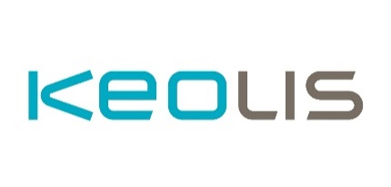

Un car 100% Gaz naturel sur la ligne Fécamp-Le Havre du 4 au 24 novembre 2019

Jusqu’au 24 novembre, un car roulant au GNV (gaz naturel pour véhicules) circule sur la ligne routière régionale n°23 entre Fécamp et Le Havre, en remplacement du car thermique habituel.
En expérimentant ce car GNV depuis le 4 novembre, la Région Normandie, Keolis et GRDF innovent pour permettre aux clients de la ligne de voyager dans les mêmes conditions de confort et de services, tout en assurant un meilleur respect de l’environnement.
Chef de file climat-air-énergie, et dans le cadre de la compétence transport qui lui a été transféré en 2017, la Région Normandie expérimente des énergies alternatives pour les autocars affectés à ses lignes de transport public. Un autocar électrique avait déjà été testé avec succès sur la ligne régionale Rouen – Evreux en juin 2018.

La technologie GNV, mâture techniquement et économiquement, constitue aujourd’hui une véritable solution de mobilité durable.

Plus respectueuse pour la santé
  - Quasiment aucune émission de particule fine (-95% par rapport au diesel) - source GRDF
  - Une émission d’oxydes d’azote (NOx) deux fois inférieure à la norme Euro VI - source GRDF
  - Diminution de 85% de formation d’ozone par rapport au gazole – source Gaz-Mobilité
  - Moins de nuisances sonores (pour un camion, nombre de décibels divisé par 2 voire 3 et sonorité plus grave mieux assimilée par l’oreille humaine - source Ademe)

Plus respectueuse pour l’environnement
  - Sur un poids lourd, du puits à la roue, la réduction du CO₂ est de l’ordre de 15% par rapport à son équivalent diesel (source Gaz-Mobilité)
  - Pas d’odeur ni de fumée

De meilleures caractéristiques techniques
- Une autonomie largement supérieure à l’électrique et s’approchant du diesel
- Un carburant économique : le coût du GNV au kilomètre parcouru est aujourd’hui inférieur à celui du gazole
- Une large gamme de véhicules aujourd’hui disponibles (véhicule léger, utilitaire, autobus, camion, benne à ordure…), dont des autocars de plusieurs constructeurs.

À l’occasion de cette expérimentation, GRDF met à disposition une station de recharge GNV au Havre. La Région et GRDF souhaitent à terme développer un réseau de stations GNV et bio-GNV sur le territoire.
Contact presse :
Laure Wattinne - 02 31 06 78 96 – laure.wattinne@normandie.fr

